📑 3er Parcial – Investigación de Operaciones

Instituto Tecnológico de Costa Rica  Escuela de Computación  Programa de grado  Verano 2025-2026 | Tercer Examen Parcial  IC6400 Investigación de Operaciones  Solicitud 21 enero  Entrega 26 enero 2026  Hora máxima 7:50am

Instrucciones:
- Trabaje en forma clara y ordenada, si una respuesta no se comprende NO se puede revisar. Debe presentar todos los cálculos del desarrollo del examen, de lo contrario se inhabilita la respuesta.
- Entrega por medio del TecDigital, adjuntando el documento. Es responsabilidad del estudiante asegurarse que la entrega esta correcta.
- El profesor se deja a discreción la distribución de los puntos por pregunta.
- Se puede realizar en parejas. Colocar el nombre del estudiante(s) dentro del documento como un comentario. Si es en parejas solo un integrante entrega la evaluacion
- Entregar todos los ejercicios en un solo documento pdf, con fotos de calidad
- Analizar bien los ejercicios antes de iniciar
- Trabajar a mano, NO utilizar editores de texto ni herramientas de graficación.
- Para dudas de lo que se debe realizar se habilita el Telegram jueves-viernes únicamente. Estas dudas no son de desarrollo, no se revisa el desarrollo. Es solo de comprensión de la pregunta
- Utilizar los algoritmos vistos en clase, si el algoritmo no es el visto en clase la pregunta se inhabilita
- Trabajar con fracciones no con decimales

Pregunta #1 25ptos

Objetivo Programación Dinámica=> Ruta más corta

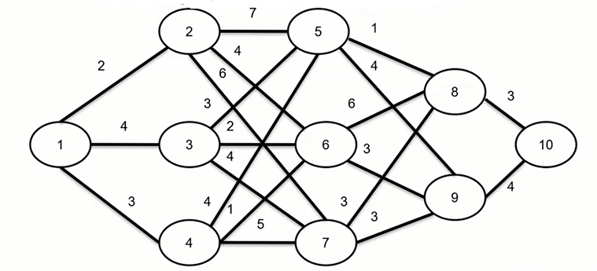
Desarrollo

- Indique las etapas
- Construya todas las tablas (completas con todo el desarrollo)
- Indique la ruta de 1-10( si hay varias anota todas)
- Verificar con el grafo Costo
- Todos los cálculos necesarios deben aparecer en el examen

Pregunta #2 25ptos

Objetivo Simplex 2 Fases =>Dual

Min z=4x+6y
Sujeto a:
1x+1y≤100
3x+2y≥180
5x+2y≥200
1x+2y≥80
X,y≥0

Tabla Final de I Fase

Base | Variables Decisión |  | Variables |  |  |  |  |  |  | VS
 | x | y | H1 | A1 | A2 | A3 | E1 | E2 | E3
H1 | 0 | 0 | 1 | -1/4 | 0 | -1/4 | 1/4 | 0 | 1/4 | 35
E2 | 0 | 0 | 0 | 2 | -1 | -1 | -2 | 1 | 1 | 80
x | 1 | 0 | 0 | 1/2 | 0 | -1/2 | -1/2 | 0 | 1/2 | 50
y | 0 | 1 | 0 | -1/4 | 0 | 3/4 | 1/4 | 0 | -3/4 | 15
r | 0 | 0 | 0 | -1 | -1 | -1 | 0 | 0 | 0 | 0

Desarrollo

  - Debe venir completo todo el desarrollo IIFase (cálculos completo y trabajar con fracciones)
  - Tabla inicial del ejercicio
  - Dual
  - Indicar Matriz Optima Inversa
  - Comprobación de toda la Tabla Final
  - Aplicar Gauss Jordan
  - Verificar si debe iterar después de Gauss Jordan
  - Comprobación con las restricciones del Dual y FO Dual
  - Todos los cálculos necesarios deben aparecer en el examen

Pregunta #3 25ptos

Objetivo Programación Dinámica=>Mochila

Contenedor de w=6
Articulos | Peso | Ganancia
1 | 2 | 35
2 | 5 | 47
3 | 3 | 29
4 | 4 | 18
5 | 1 | 40

Desarrollo

  - Indique las etapas
  - Construya todas las tablas
  - Indique la combinación de artículos
  - Construya la respuesta de las tablas
  - Respuesta
  - Todos los cálculos necesarios deben aparecer en el examen

X1= de la ultima tabla m1* valor saca el primer articulo
X2=x1-peso art1*m1 obtiene x y m*

Pregunta #4 25ptos

Objetivo Simplex Gran M=>Dual

Max z=1x+3y
Sujeto a:
1x+2y≥7
2x-y≤4
4x-y≥1
3x+2y≤20
X,y≥0

Base | Variables Decisión |  | Variables |  |  |  |  |  |  | VS
 | x | y | A1 | H1 | A2 | H2 | E1 | E2
y | 0 | 1 | 0 | 0 | -3/11 | 4/11 | 0 | 3/11 | 7
H1 | 0 | 0 | 0 | 1 | -7/11 | 2/11 | 0 | 7/11 | 7
x | 1 | 0 | 0 | 0 | 2/11 | 1/11 | 0 | -2/11 | 2
E1 | 0 | 0 | -1 | 0 | -4/11 | 9/11 | 1 | 4/11 | 9
z | 0 | 0 | M | 0 | M-7/11 | 13/11 | 0 | 7/11 | 23

Desarrollo

- Tabla inicial
- Penalización
- Dual
- Matriz Optima Inversa
- Comprobación de toda la Tabla Final, toda completa
- Tipo de Caso
- Todos los cálculos necesarios deben aparecer en el examen

Buena Suerte ☺

